**A**

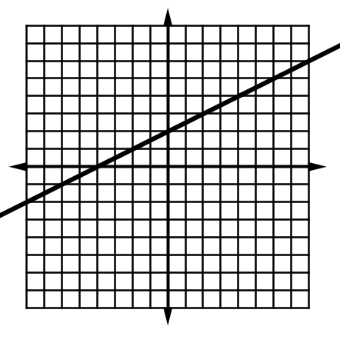

**B**

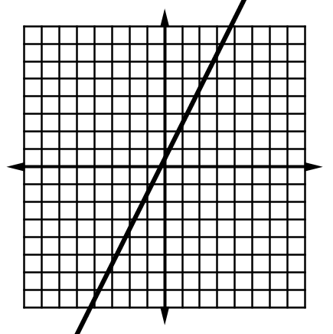

**C**

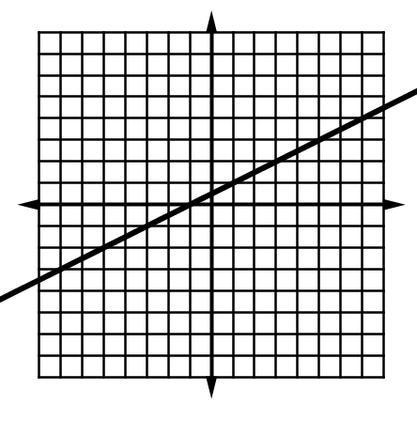

**1**

*y* = 2x + 2

**2**

*y* = ½x + ½

**3**

*y* = 2 + ½ *x*

**4**

*y* = ½ + 2*x*